# SQLite

## Ülesanne 1

* loo andmebaas nime **epood_sinukasutaja** (kasutaja sama mis liivakastis näiteks epood_mmetshein)

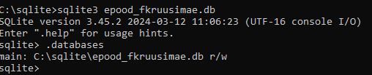

* loo tabel **sinukasutaja** (näiteks mmetshein)
* tekita väljad (veerud) andmete hoidmiseks kindla andmetüübiga:
  + id (täisarv, automaatselt suureneb, primaarvõti)
  + first_name (sümbolid, 255 märki)
  + last_name  (sümbolid, 255 märki)
  + email (sümbolid, 255 märki)
  + car_make (sümbolid, 255 märki)
  + car_model (sümbolid, 255 märki)
  + car_year (aasta)
  + car_price (komaarv, 2 komakohta)

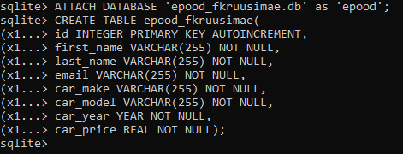

* Lisa vähemalt 3 kliendi andmed, millest üks oled sina.
* Kuva kõik andmed

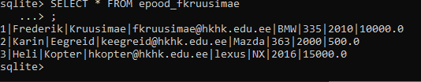

* Mine lehele https://www.mockaroo.com ja genereeri samad andmed 1000tk ja impordi need oma andmebaasi. Mis formaadis lood andmed? Ehk enne tuleb uurida, kuidas saab neid importida oma tabelisse ja siis saad Mockaroo lehel valida õige formaadi.

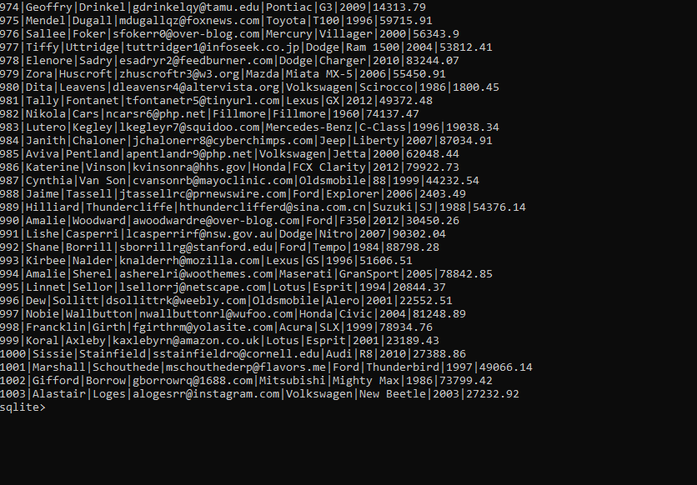

# Ülesanne2

* Ava eelmises ülesandes loodud andmebaas
* Muuda enda lisatud automargiks Zaporožets

UPDATE epood_fkruusimae SET car_make='Zaporožets' WHERE id=1;

* Muuda kõik Cadillac margid Citroën’iks

UPDATE epood_fkruusimae SET car_make='Citroën' WHERE car_make='Cadillac';

* Kustuta ära read, mille ID on 5, 10 ja 15

DELETE FROM epood_fkruusimae WHERE id=5;

DELETE FROM epood_fkruusimae WHERE id=10;

DELETE FROM epood_fkruusimae WHERE id=15;

* Kuva read, kus on ainult ID, perenimi, automark ja aasta, sorteeri ID järgi kasvavalt

SELECT * FROM epood_fkruusimae ORDER BY id,last_name,car_make,car_year;

* Kuva 10 rida autosid koos kliendi nimega, kus kliendi perenimi hakkab sama algustähega, mis sul, sorteeri autod aasta järgi kahanevalt

select car_make,car_model,car_year,first_name,last_name from epood_fkruusimae where last_name like 'l%' order by car_year desc limit 10;

* Kuva 2 vabalt valitud automarki sisaldavad read ja ületavad mingit summat

SELECT car_make,car_price from epood_fkruusimae where car_price>70000 and car_make='BMW' or car_price>70000 and car_make='Ford';

# Ülesanne3

* Kuva read, kus on vanemad autod, kui 2000 aasta, sorteeri aasta järgi tõusvas järjekorras, kuva 20 rida

SELECT car_make,car_model,car_year from epood_fkruusimae where car_year<2000 order by car_year LIMIT 20;

* Kuva ühe reaga keskmine autode aasta, kõige kallim hind

select avg(car_year),max(car_price) from epood_fkruusimae;

* Kuva automaatselt 5 kõige uuemat automarki kood mudeliga

select car_make,car_model,car_year from epood_fkruusimae order by car_year desc limit 5;

* Kuva 5 kõige kallimat sinu valitud automarki, sorteeri perenime järgi

select last_name,car_make,car_model,car_price from epood_fkruusimae where car_make='BMW' order by last_name limit 5;

* Kasutaja saab ID järgi kustutada andmeid

DELETE FROM epood_fkruusimae WHERE id=1;

* Kustuta read, kus autode aasta jääb alla 2000 ning mingi kindla margi järgi

select * from epood_fkruusimae where car_make='Ford';

* Ekspordi kõik andmed CSV faili

.mode csv

.output frederik.csv

Select * from epood_fkruusimae;

.output stdout

# Python+tkinter

* Kasuta Pythonit andmete “pärijana” ja loo tkinteri abil graafiline liides JAH
  + kuvatakse kõik andmed JAH
  + andmed jagatakse lehekülgedeks, kasutaja saab valida mitu ühel lehel näidatakse. Lehekülgi saab “kerida” JAH
  + kasutaja saab otsida andmeid JAH
  + kasutaja saab lisada andmeid
  + saab kustutada soovitud rida JAH
  + rakenda [ttkbootstrap](https://ttkbootstrap.readthedocs.io/en/latest/) dark_theme kujundus JAH
  + lisa lahendus, mida pole küsitud ja teised pole teinud (näiteks andmete uuendamine, mingi statistika vms)